 |  |  |  | 1 |  | 2 |  | 3
 |  |  |  | Κ |  | Λ
 |  |  |  |  |  |  |  | Κ
1 | Ι |  |  | Ο |  | Ο |  | Α
2 |  |  | Φ |  |  | Ι
3 |  |  |  |  |  |  | Κ | Α |  |  |  |  |  | Ο
 |  |  |  | Σ
4 |  |  |  |  |  |  |  | Α
 |  |  |  |  |  |  |  | Η

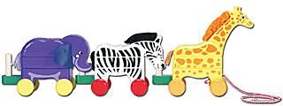

Συμπλήρωσε το σταυρόλεξο με τα ζώα της ζούγκλας

1-κάθετα 4-οριζόντια 2-οριζόντια
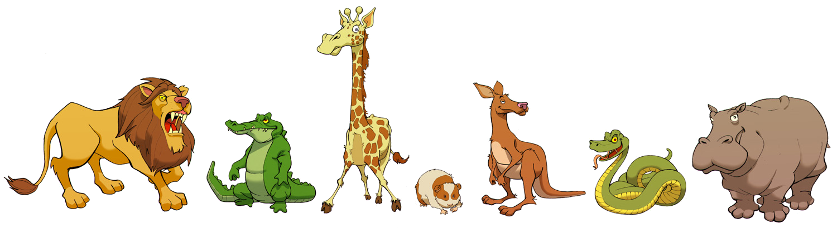

2-κάθετα 3-κάθετα 3-οριζόντια 1-οριζόντια

